數位影像處理概論

使用Qt + OpenCV+ MediaPipe實作

資工三甲

4A8G0039

楊孟繁學

目錄

目錄 ii

HW3 1

Canny Edge Detection (Canny邊緣檢測) 1

Hough Line Transform (霍夫轉換) 2

HoughLinesP 3

HoughLines 3

Harris Corner Detection (Harris角點檢測) 4

Feature Detection (特徵檢測) 5

Feature Description (特徵匹配) 6

Finding contours (尋找輪廓) 7

cv2.findContours 8

cv2.convexHull 8

cv2.boundingRect 9

cv2.minEnclosingCircle 9

cv2.minAreaRect 10

cv2.fitEllipse 10

Morphology Transformations (形態轉換) 11

cv2.MORPH_ERODE 12

cv2.MORPH_DILATE 12

cv2.MORPH_OPEN 13

cv2.MORPH_CLOSE 13

cv2. MORPH_GRADIENT 14

cv2.MORPH_TOPHAT 14

cv2.MORPH_BLACKHAT 15

Skeletonize 15

Perimeter 16

Final_HW 17

Hand Detection 17

Face Detection 18

Pose Detection 19

HW3

[GitHub連結](https://github.com/4A8G0039/4A8G0039_OpenCV_HW)

Canny Edge Detection (Canny邊緣檢測)

使用cv2.Canny()抓取物件邊緣。

Threshold low value : 最低閥值

Ratio value : 高低閥值比

Ksize value : 模糊內核大小

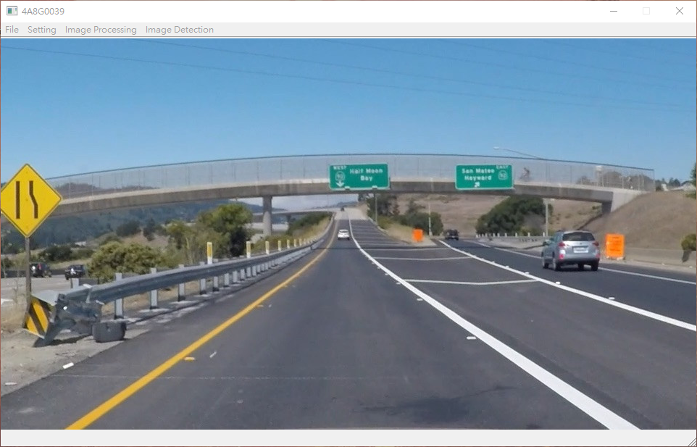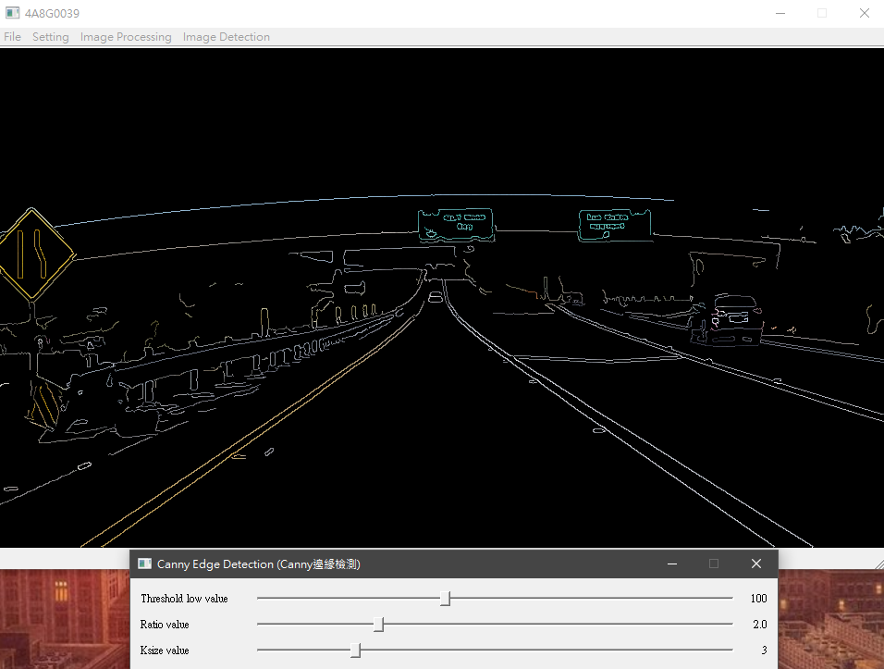

Hough Line Transform (霍夫轉換)

使用cv2.Canny()抓取物件邊緣後再使用cv2.HoughLines()

或cv2.HoughLinesP()找出圖中的直線。

Canny Edge Detection :

Threshold low value : 最低閥值

Ratio value : 高低閥值比

Ksize value : 模糊內核大小

Hough Line Transform :

Threshold low value : 最低閥值



HoughLinesP

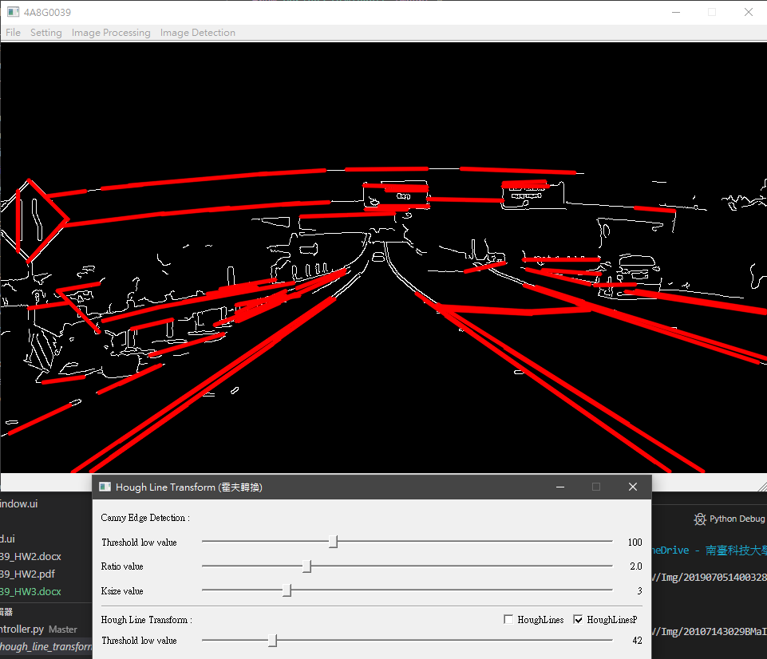

HoughLines

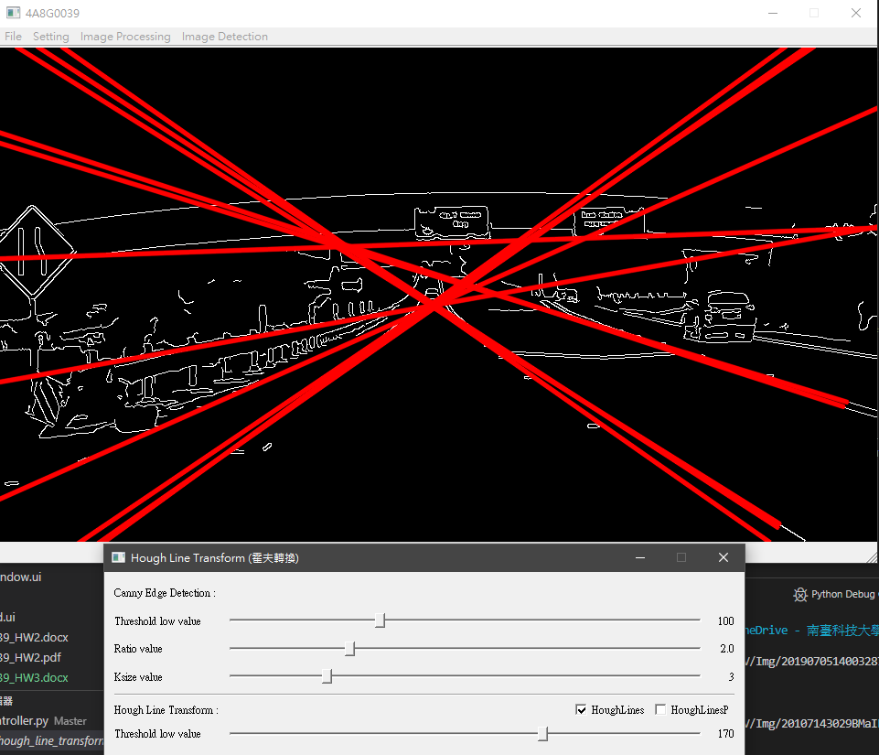

Harris Corner Detection (Harris角點檢測)

使用cv2.cornerHarris()找出圖中的角並圈出來。

Threshold value : 閥值

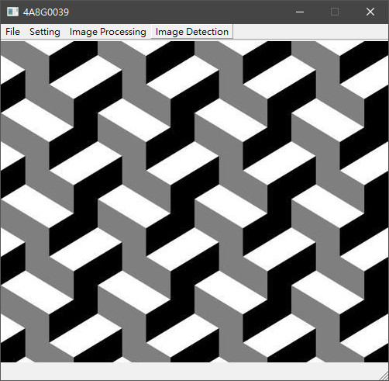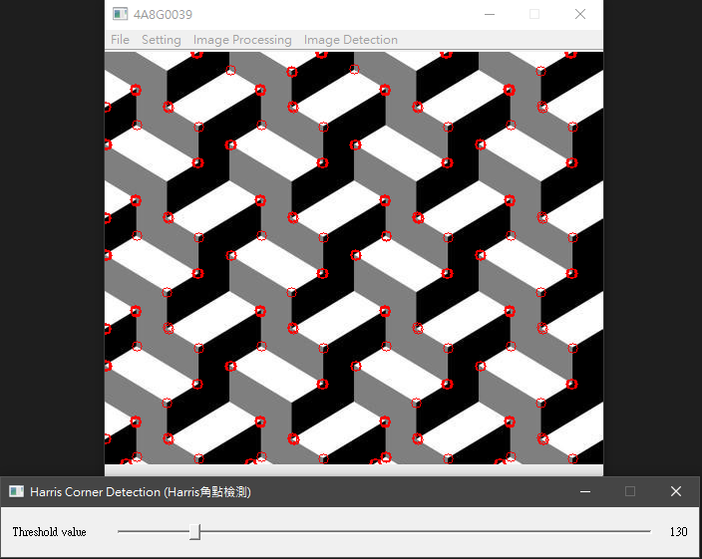

Feature Detection (特徵檢測)

使用cv2.SIFT_create()找出圖中的特徵點並圈出來。

Feature value : 特徵點數量

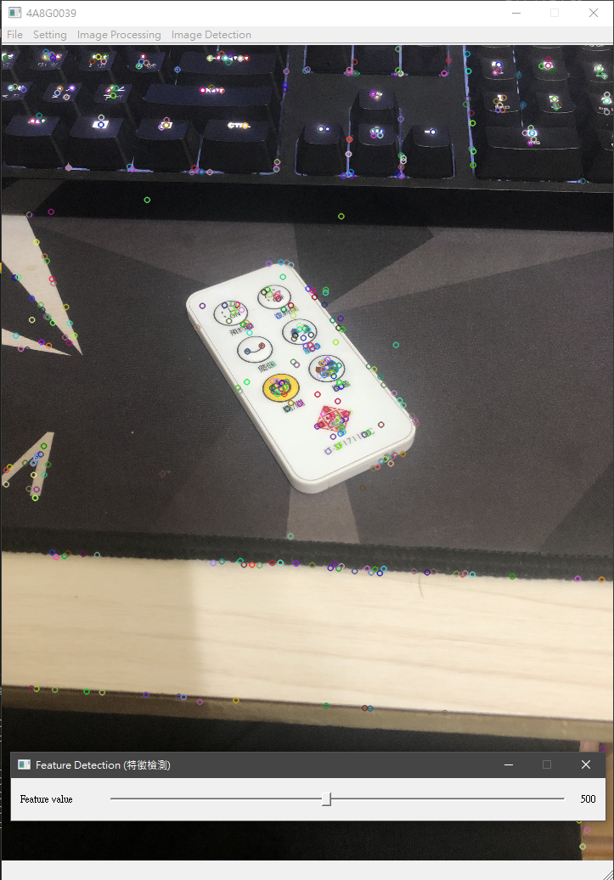

Feature Description (特徵匹配)

使用cv2.SIFT_create()找出圖中的特徵點並圈出來，

再用cv2.BFMatcher()比對兩張圖的特徵點，

最後再把權重較高的對應點連起來。

Feature value : 特徵點數量

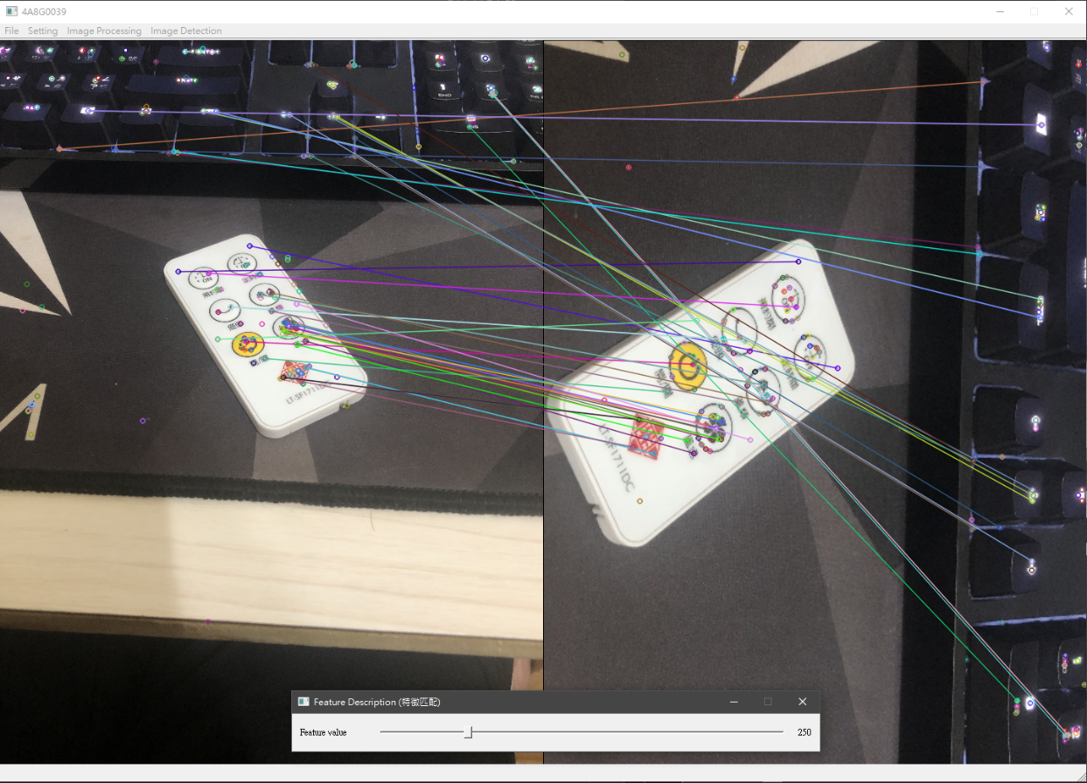

Finding contours (尋找輪廓)

使用cv2.Canny()抓取物件邊緣後再使用cv2.findContours()

找出物件的輪廓。

找出輪廓後就可 :

使用cv2.convexHull()找出物件的凸包(最外框)。

使用cv2.boundingRect()找出物件的最小矩形框。

使用cv2.minEnclosingCircle()找出物件的最小圓形框。

使用cv2.minAreaRect()找出物件的最小旋轉矩形框。

使用cv2.fitEllipse()找出物件的最小橢圓形框。

Threshold value : Canny閥值

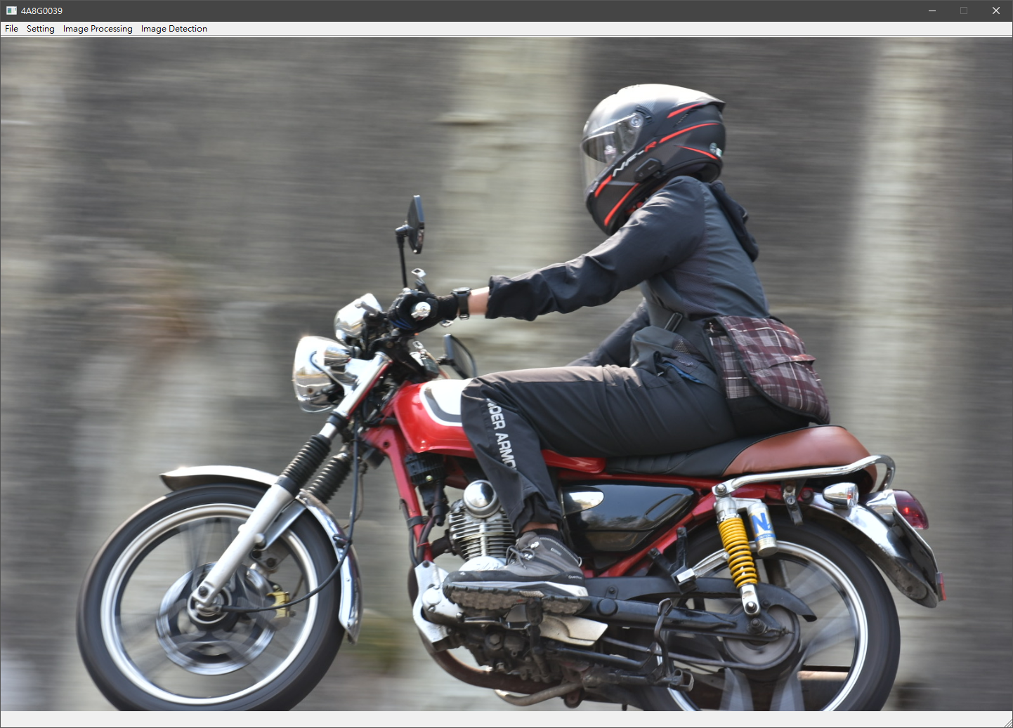

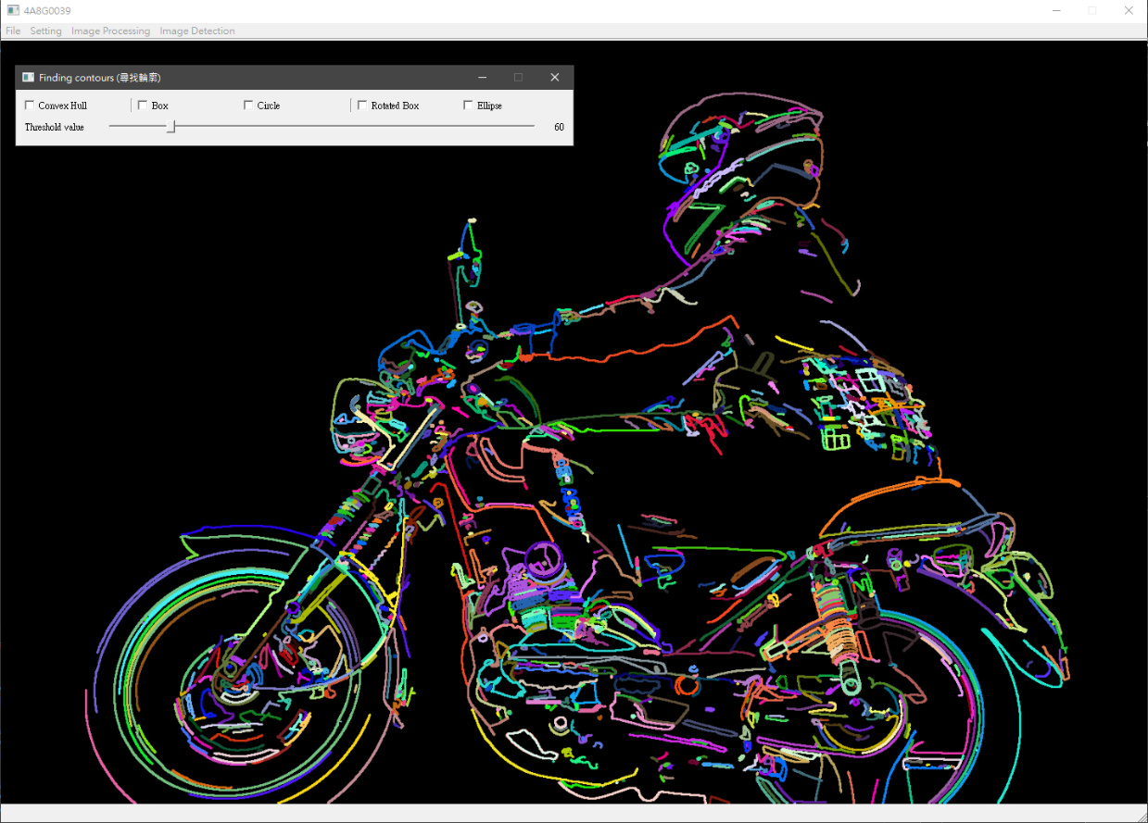cv2.findContours

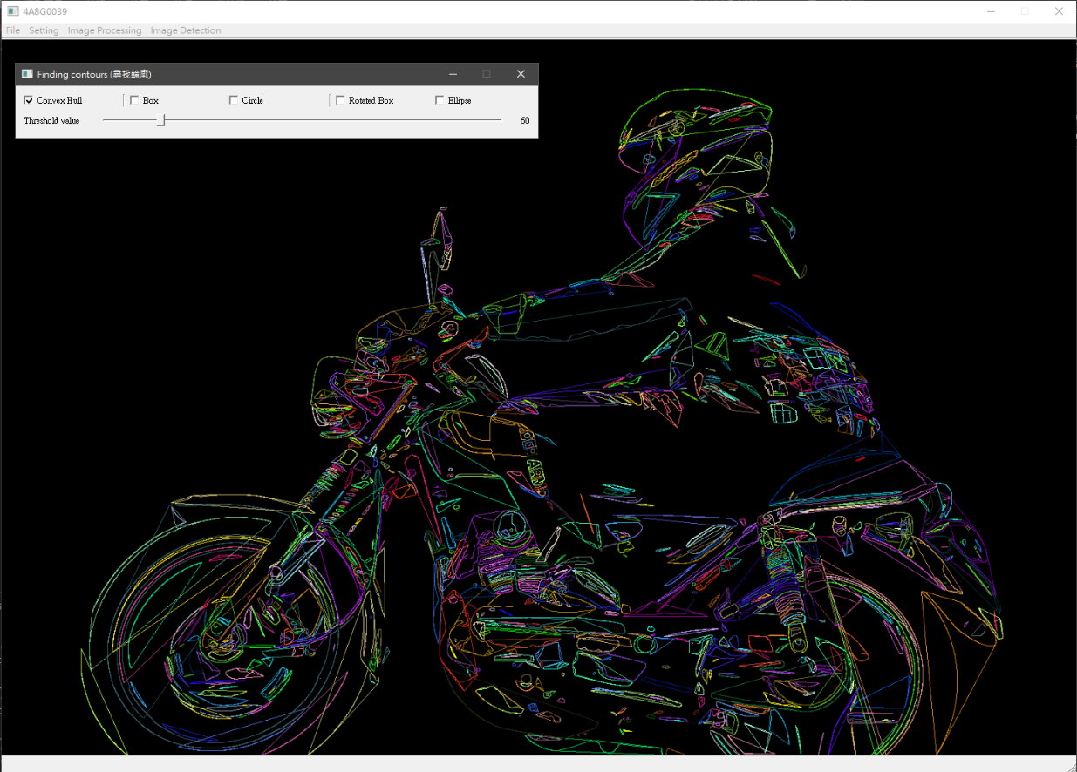cv2.convexHull

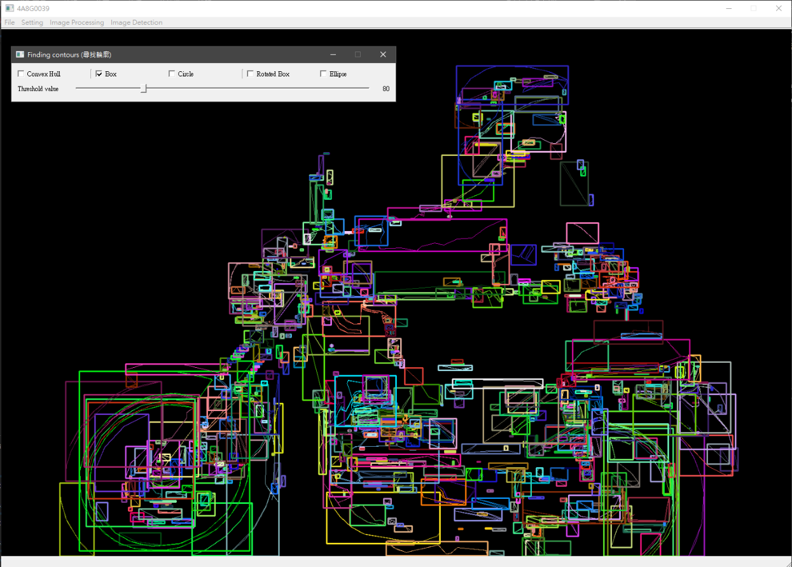cv2.boundingRect

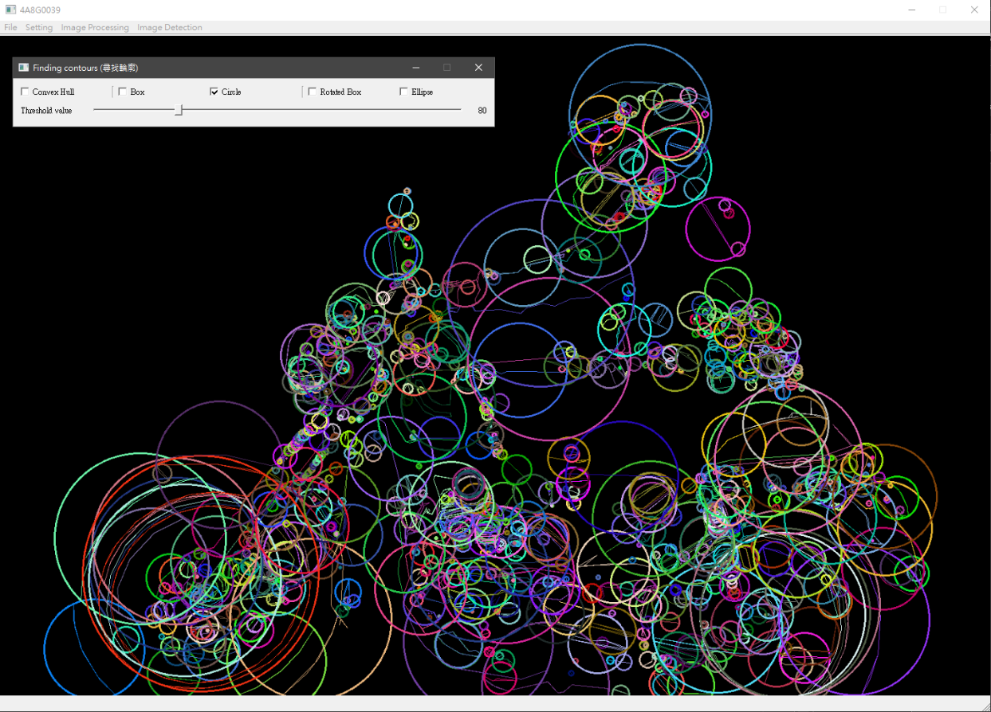cv2.minEnclosingCircle

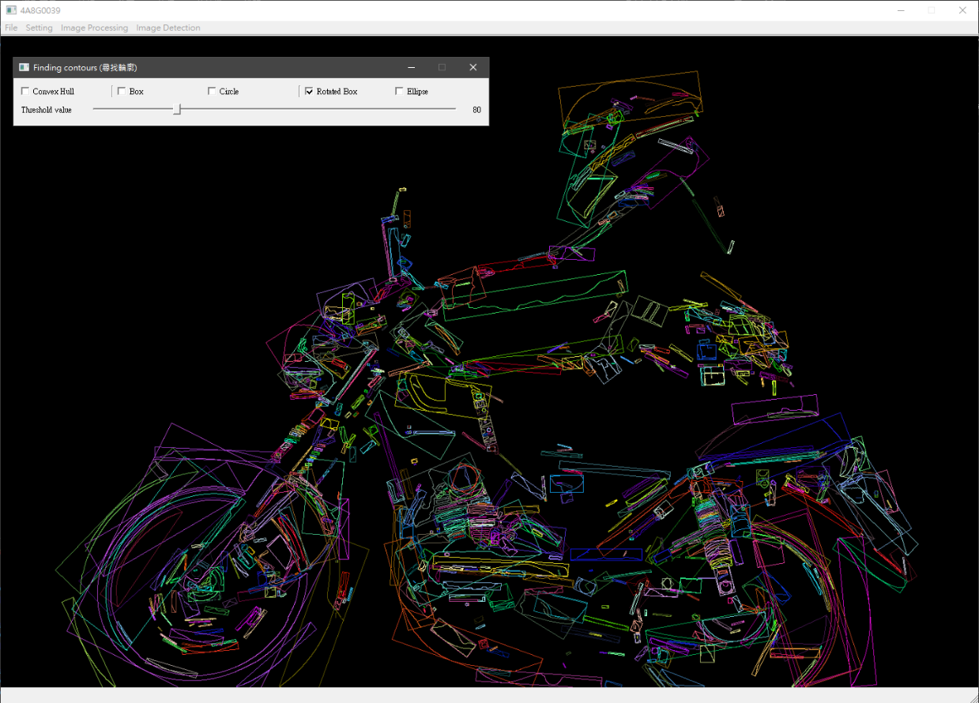cv2.minAreaRect

cv2.fitEllipse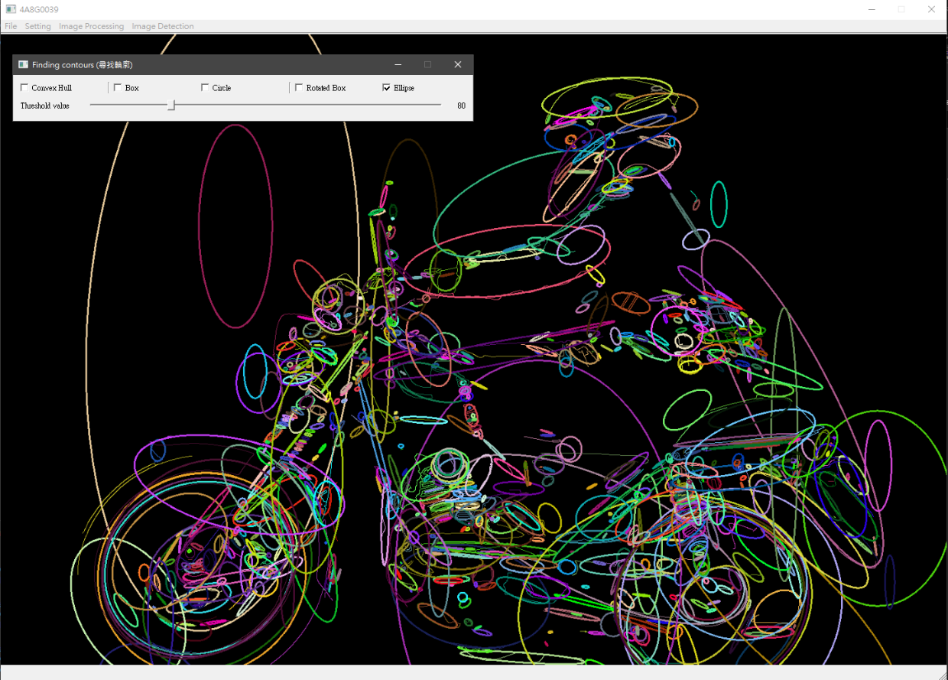

Morphology Transformations (形態轉換)

使用cv2.MORPH_ERODE實作腐蝕圖像。

使用cv2.MORPH_DILATE實作擴大圖像。

使用cv2.MORPH_OPEN實作腐蝕圖像後擴大圖像。

使用cv2.MORPH_CLOSE實作擴大圖像後腐蝕圖像。

使用cv2. MORPH_GRADIENT實作擴大圖像 - 腐蝕圖像。

使用cv2.MORPH_TOPHAT實作原圖像 - cv2.MORPH_OPEN。

使用cv2.MORPH_BLACKHAT實作

cv2.MORPH_CLOSE - 原圖像。

Ksize value : 模糊內核大小

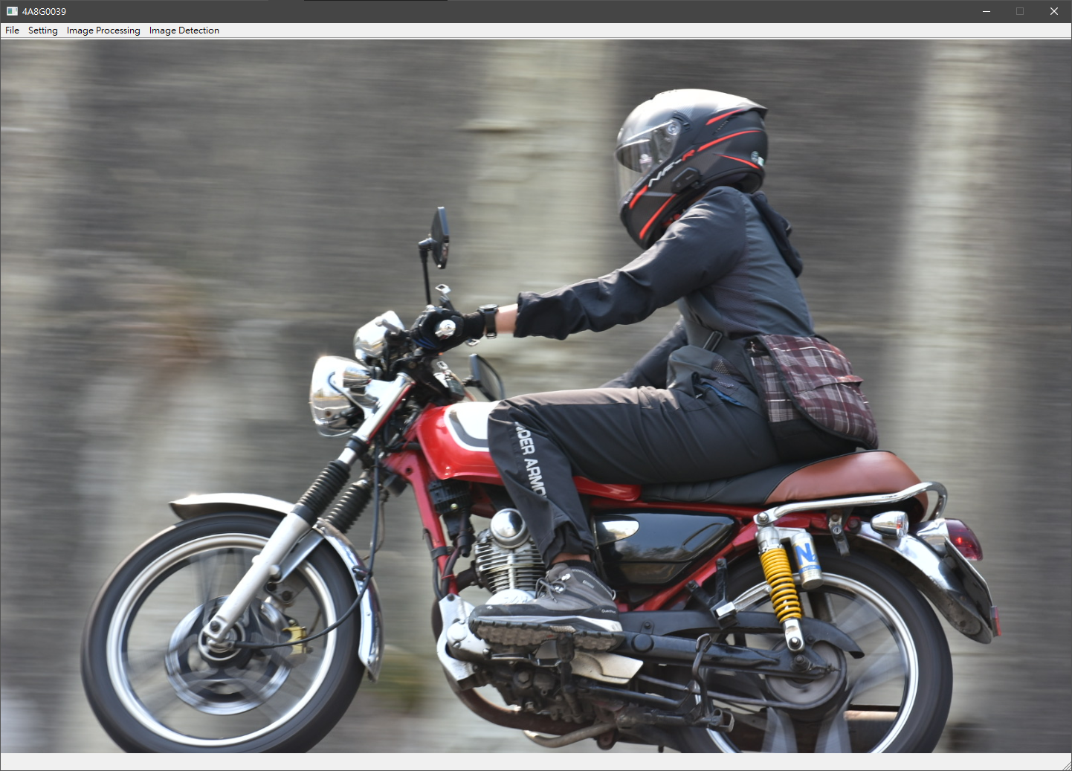

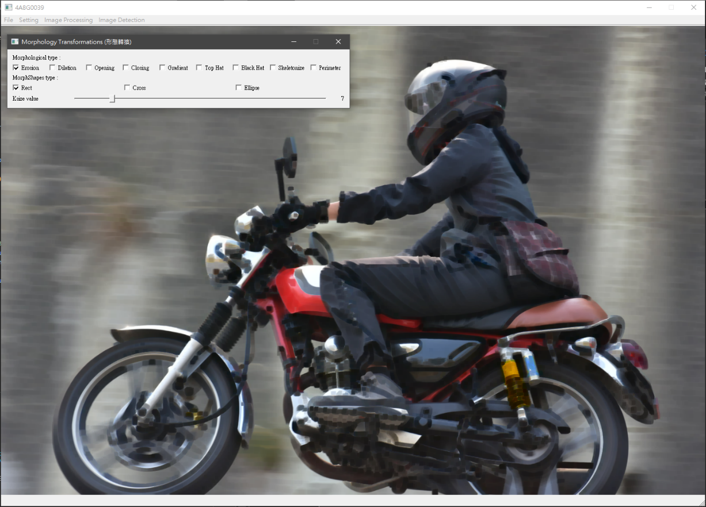cv2.MORPH_ERODE

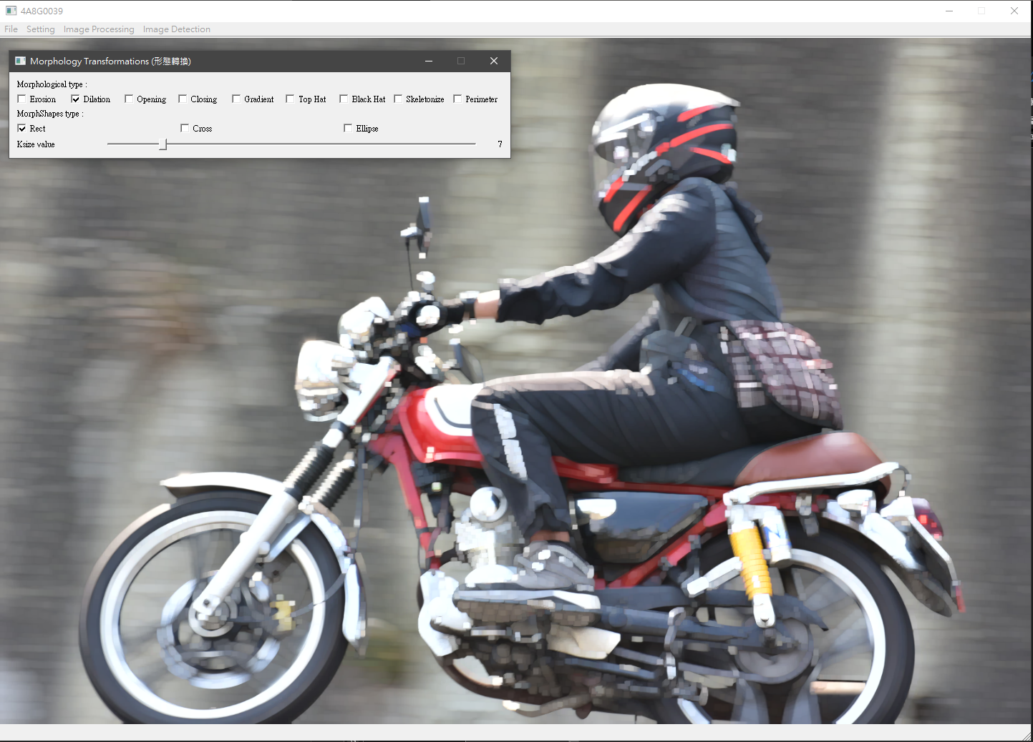cv2.MORPH_DILATE

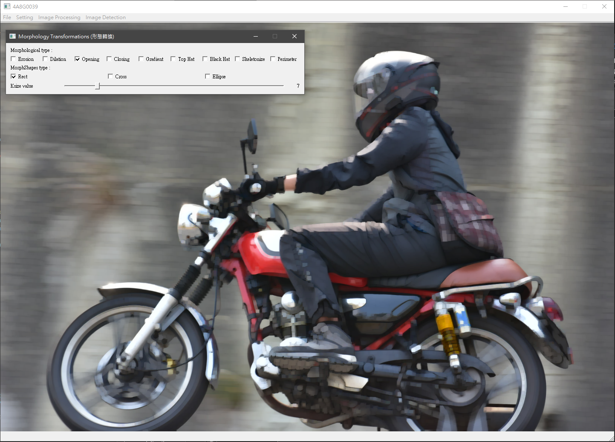cv2.MORPH_OPEN

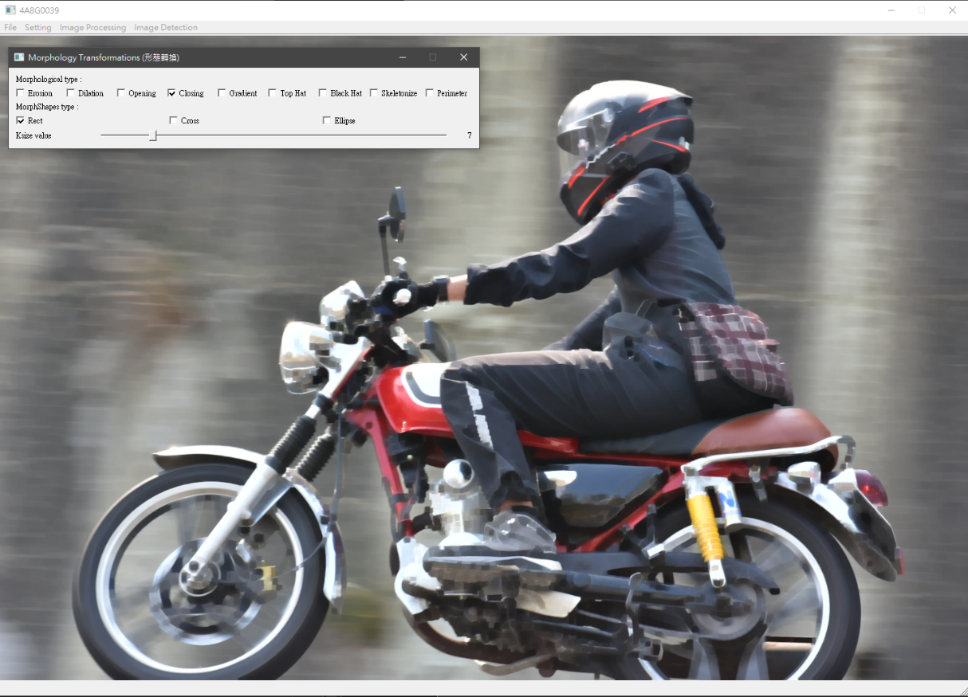cv2.MORPH_CLOSE

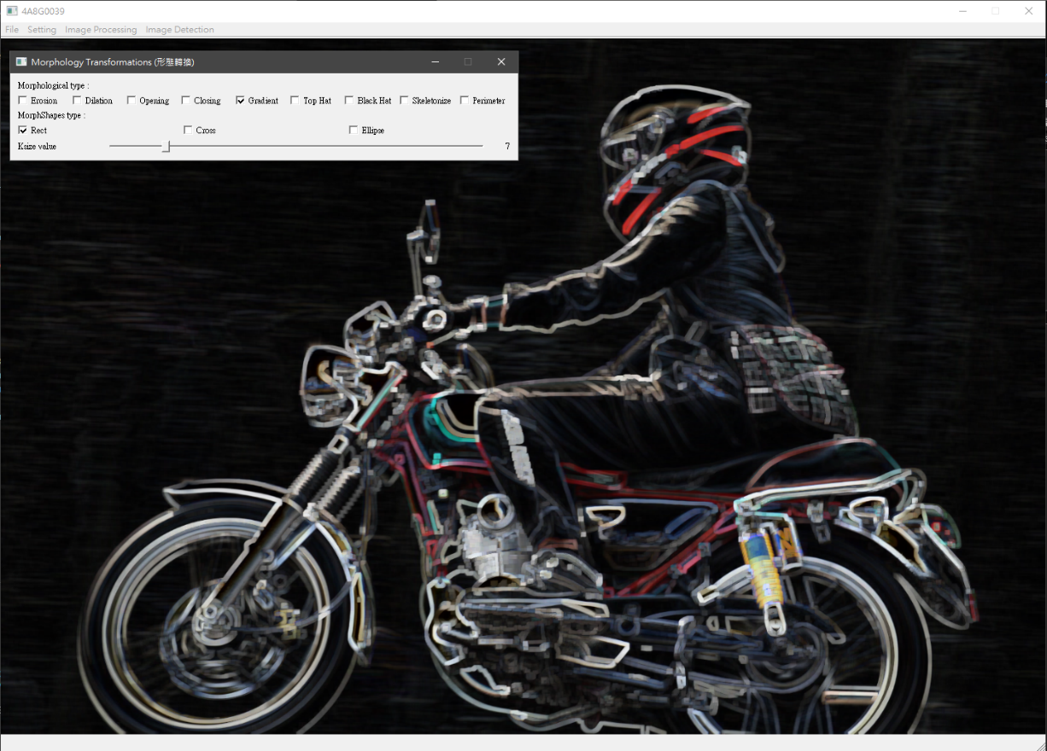cv2. MORPH_GRADIENT

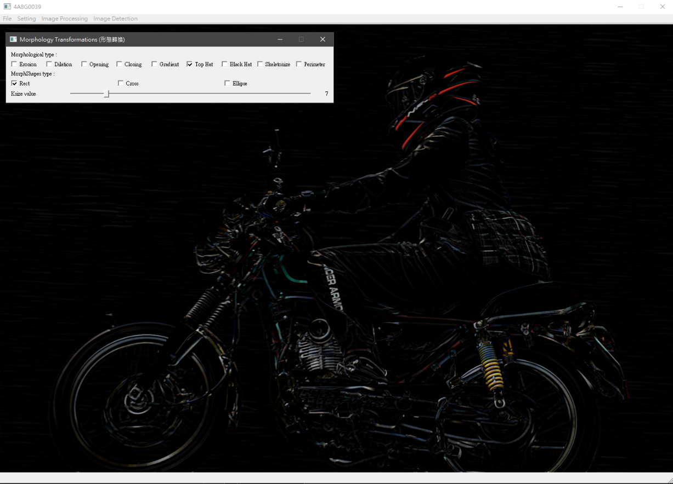cv2.MORPH_TOPHAT

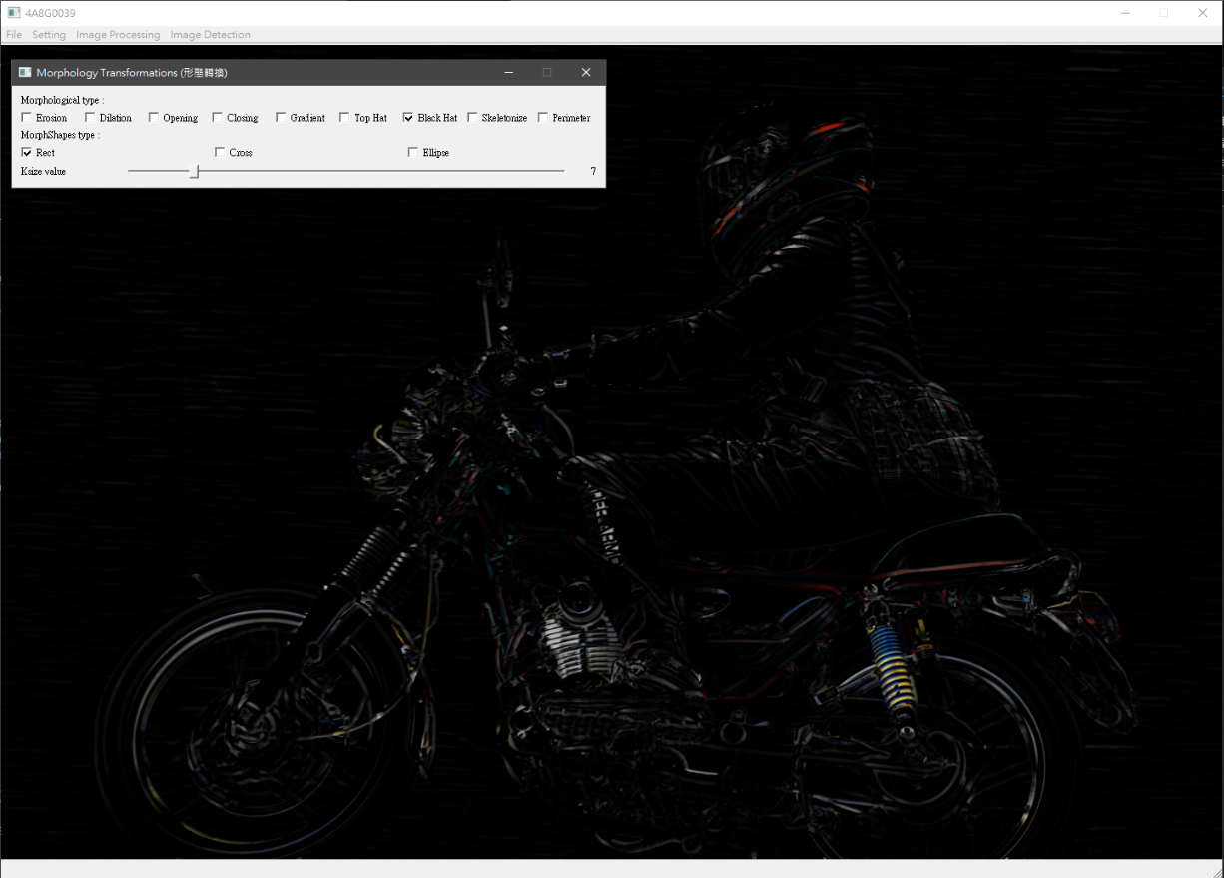cv2.MORPH_BLACKHAT

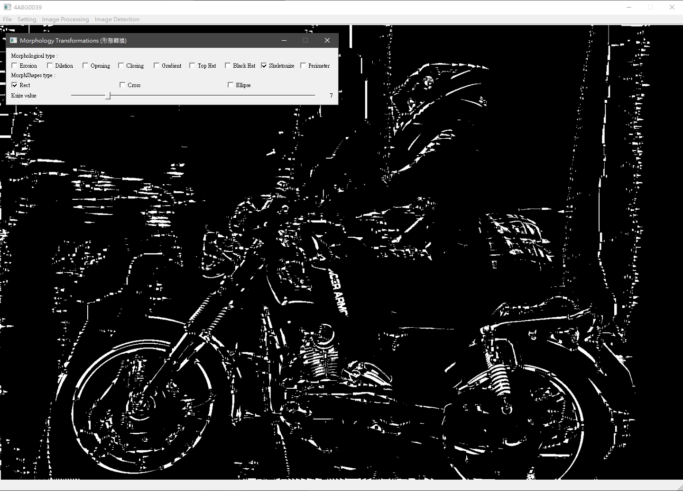Skeletonize

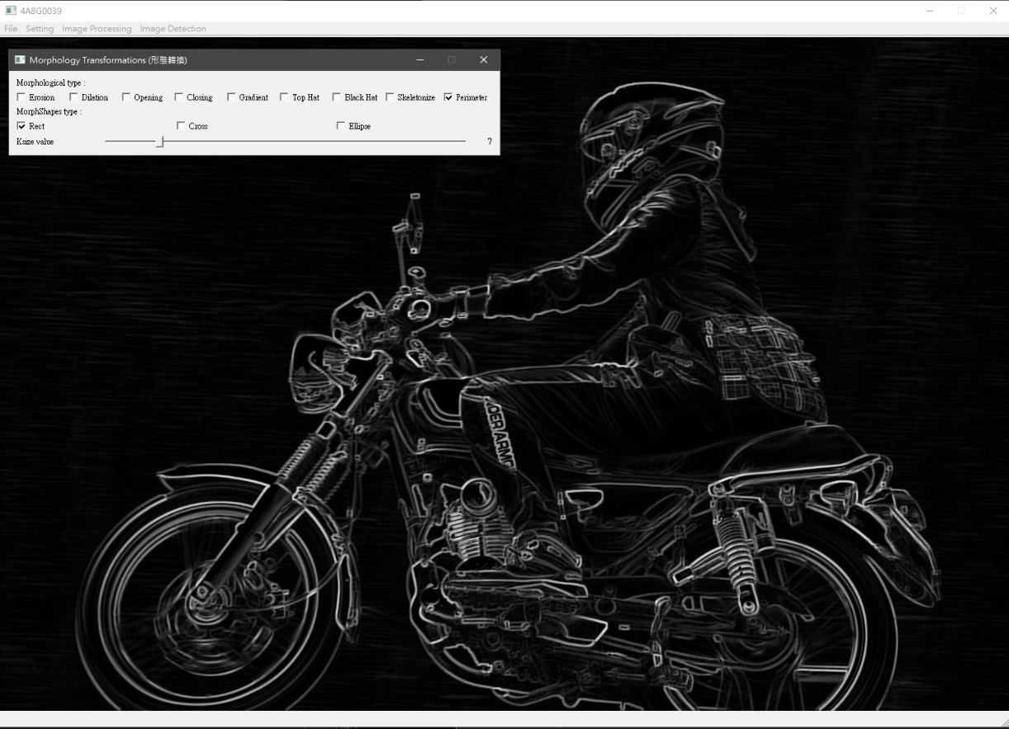Perimeter

Final_HW

[GitHub連結](https://github.com/4A8G0039/4A8G0039_Final_HW)

Hand Detection

self.mp_hands = mp.solutions.hands

self.mp_Hands = self.mp_hands.Hands(min_detection_confidence=0.5, min_tracking_confidence=0.5) #設定手部偵測數值

self.mp_drawing = mp.solutions.drawing_utils

hands_result = self.mp_Hands.process(imgRGB) #偵測手部

if hands_result.multi_hand_landmarks:

for handLms in hands_result.multi_hand_landmarks: #讀取手部標記點

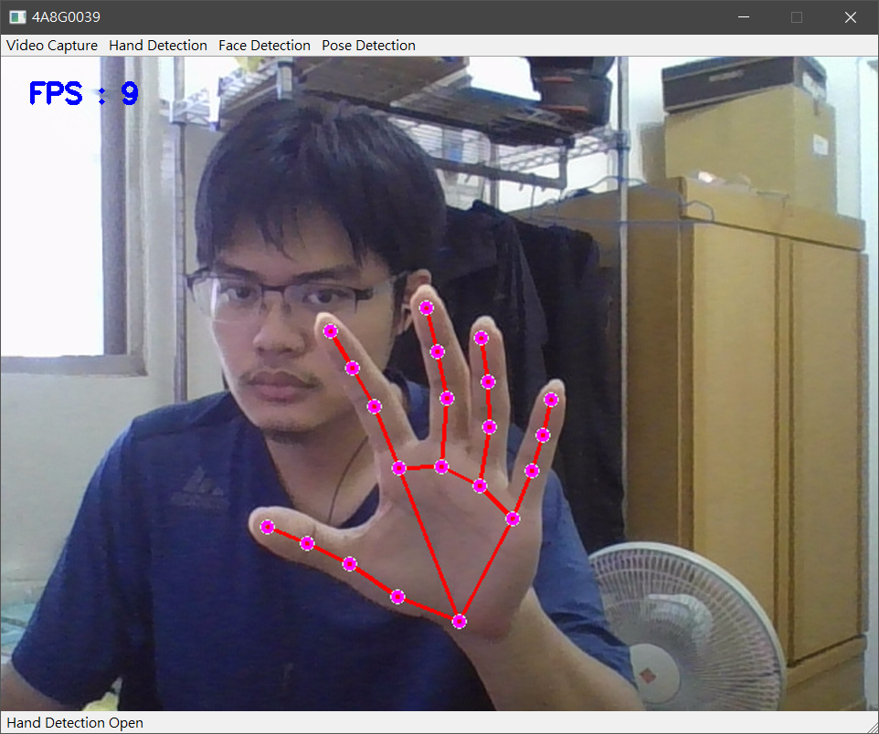self.mp_drawing.draw_landmarks(frame, handLms, self.mp_hands.HAND_CONNECTIONS, self.mp_drawing.DrawingSpec(color=(255,0,255), thickness=2, circle_radius=3), self.mp_drawing.DrawingSpec(color=(0,0,255), thickness=2)) #畫出手部標記點

Face Detection

self.mp_face_mesh = mp.solutions.face_mesh

self.mp_FaceMesh = self.mp_face_mesh.FaceMesh(min_detection_confidence=0.5, min_tracking_confidence=0.5) #設定臉部偵測數值

self.mp_drawing = mp.solutions.drawing_utils

face_mesh_result = self.mp_FaceMesh.process(imgRGB) #偵測臉部

if face_mesh_result.multi_face_landmarks:

for face_mesh_Lms in face_mesh_result.multi_face_landmarks: #讀取臉部標記點

self.mp_drawing.draw_landmarks(frame,face_mesh_Lms,self.mp_face_mesh.FACEMESH_CONTOURS,self.mp_drawing.DrawingSpec(color=(0,255,200), thickness=1, circle_radius=1), self.mp_drawing.DrawingSpec(color=(255,255,255), thickness=1, circle_radius=1)) #畫出臉部標記點

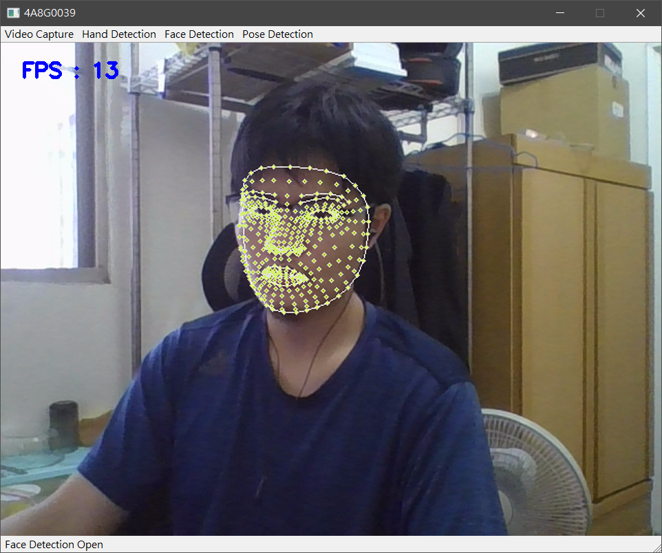

Pose Detection

self.mp_pose = mp.solutions.pose

self.mp_Pose = self.mp_pose.Pose(min_detection_confidence=0.5, min_tracking_confidence=0.5) #設定軀幹偵測數值

self.mp_drawing = mp.solutions.drawing_utils

Pose_result = self.mp_Pose.process(imgRGB) #偵測軀幹

self.mp_drawing.draw_landmarks(frame, Pose_result.pose_landmarks, self.mp_pose.POSE_CONNECTIONS, elf.mp_drawing.DrawingSpec(color=(255,0,0), thickness=2, circle_radius=3), self.mp_drawing.DrawingSpec(color=(0,255,0), thickness=2)) #畫出軀幹標記點

